ARMY GAME 2021 se v Jihlavě vydařil.
Paráda ve všech směrech
Po roční odmlce, způsobené pandemií koronaviru, se již po čtvrté hráči Dukly Jihlava opět oblékli do slavnostního hávu a z iniciativy naší krajské organizace Sdružení válečných veteránů si přímo v utkání připomněli Den válečných veteránů. A-tým nastoupil ve speciálních dresech, které budou v archivu navždy uložené jako vítězné – Jihlava totiž skolila Porubu 4:2. Zápas měl ale bohatý doprovodný program: Živé zahrání státní hymny ČR, předání dresu armádním zástupcům, křest Army plakátu 2022, čestné buly, vystoupení krasobruslařek, divácká soutěž o Army dres, prodej vlčích máků jako symbolu válečných veteránů, vyhlášení nejlepších hráčů zápasu.

DEN VÁLEČNÝCH VETERÁNŮ
Dukla se hrdě hlásí ke své armádní minulosti a proto si již tradičně v listopadu, spolu s námi válečnými veterány Kraj Vysočina, tento den připomíná slavnostním buly. Celá akce má vedle fanouškovského hlediska i charitativní podtext, jelikož se prodávají vlčí máky a pro dobročinné účely se draží dres jednoho z hráčů Dukly, který se výrazně zapsal do utkání.

PŘEDZÁPASOVÝ CEREMONIÁL
Již několik dní před samotným zápasem dostalo Krajské vojenské velitelství v Jihlavě a 22. základna vrtulníkového letectva v Náměšti nad Oslavou dvacet a dvacet vstupenek. V 17 hodin pak VIP-G přivítal čestné hosty – zástupce armády ČR s doprovodem.

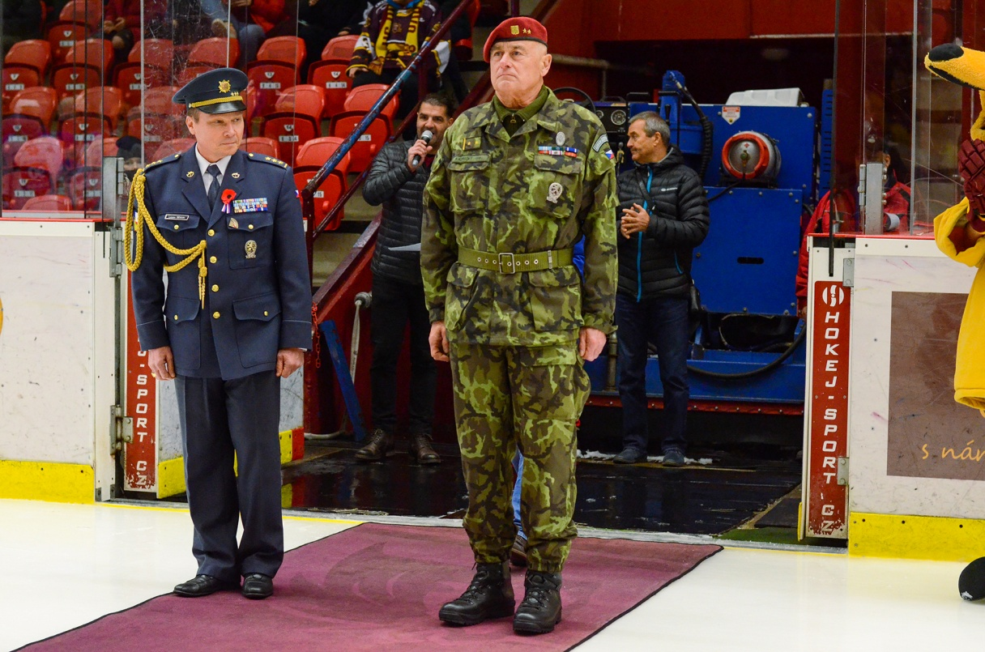

Těsně před začátkem zápasu zazněla státní hymna České republiky, kterou nádherně ztvárnil žesťový orchestr v podání Brno Conservatory Bras Quartet, který tvoří Barbora Ticháčková, Kateřina Pávková, Josef Klement a Michael Dzieža. Dirigentskou taktovku převzal jeden z nejlepších houslistů v ČR Karel Mitáš, jenž hrál na housle během utkání proti Šumperku 27.10. v předvečer svátku vzniku samostatného československého státu.

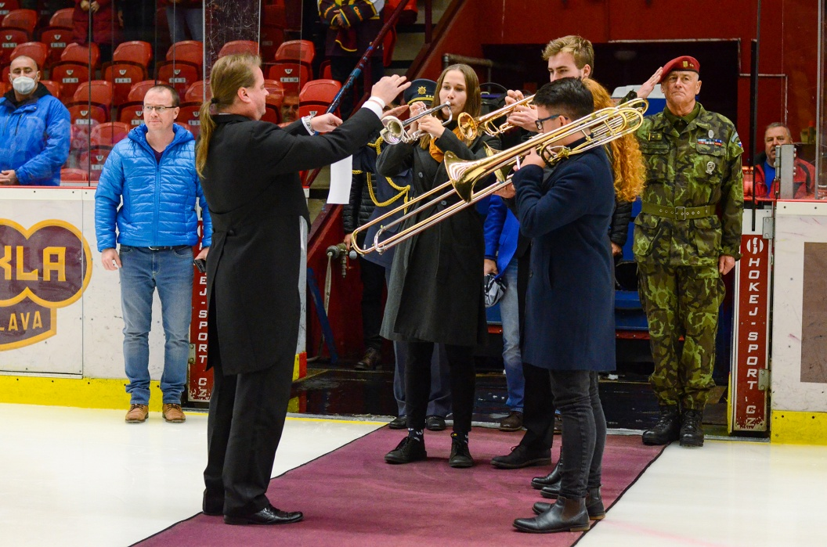

Po nejkrásnější písničce obdržel z rukou jednatele Dukly Bedřicha Ščerbana speciální army dres plukovník generálního štábu Ing. Ladislav Sekan a podplukovník Karel Kopecký. Následně Ladislav Sekan pokřtil Army plakát 2022, který byl dva týdny před Army zápasem focen právě na letecké základně v Náměšti nad Oslavou. Poté přišlo na řadu čestné buly, které vhodil Karel Kopecký. Oba dva zástupci Armády ČR se během své kariéry účastnili řady misí v zahraničí.
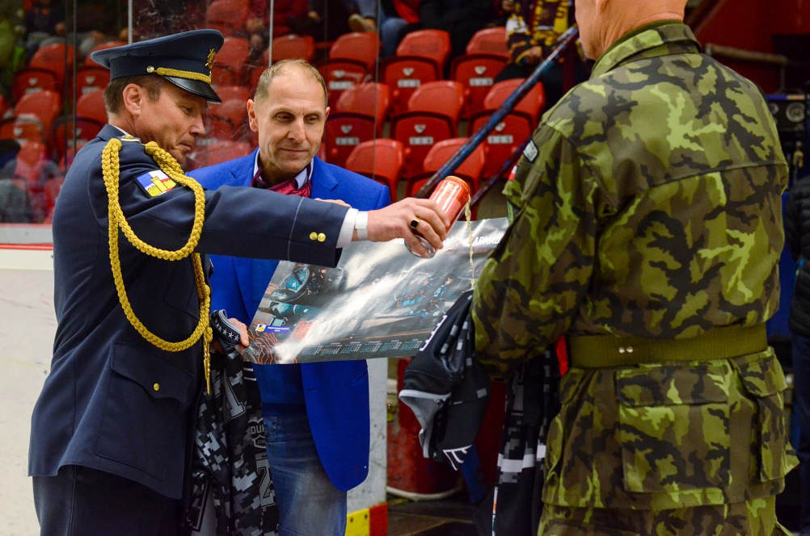

CHARITATIVNÍ PODTEXT
Stalo se tradicí, že Dukla Jihlava Army dresy neprodává, ale draží je v aukci. A protože v dobrých skutcích se má pokračovat, opět je jeden dres dražen ve prospěch dobré věci. Výtěžek z aukce dresu Jakuba Illéše, který dal v utkání dvě branky, bude věnován ve prospěch Vojenského fondu solidarity. Tento fond adresně pomáhá vojákům či jejich rodinám v nelehkých životních situacích.

